POPUP_TO_CONFIRM_WITH_MESSAGE 会话框确实处理步骤; 用识别正文
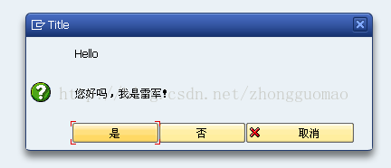
POPUP_TO_SELECT_MONTH 日历:弹出
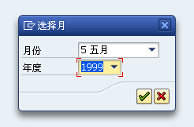
POPUP_TO_CONFIRM 标准对话弹出消息
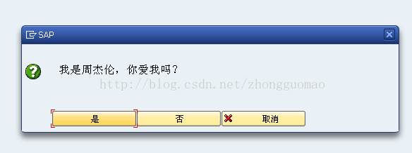
POPUP_TO_CONFIRM_STEP 会话框确实任何处理步骤 (CONFIRM, POPUP)
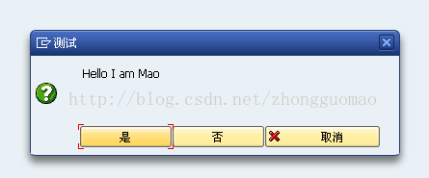
SPO3 用于输入数据的对话框
POPUP_TO_GET_ONE_VALUE Pop-up window, in order to confirm use
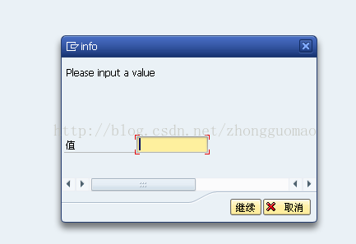
POPUP_TO_GET_VALUE POPUP for requesting a value
